中建四局第六建设有限公司广州分公司2020春季校园招聘
- 企业简介
中建四局第六建设有限公司广州分公司1998年入驻广州，现位于广州市番禺区万科世博汇商业中心一期1栋3层，以下简称广州分公司。
广州分公司成立以来，相继承接了珠江新城西塔总承包工程（440.85米）、广州周大福中心（539米）、贵阳花果园双子塔总承包工程（440.85米）、佛山国际家居博览城（68万㎡）、广州太古汇（47万㎡）、福建宁德万达广场（60万㎡）、猎德西区综合发展项目（45万㎡）、海南儋州海花岛项目（91万㎡）、海口互联网金融大厦（13亿元）、南航GAMECO机库横跨度334米、石丰路、萝岗保障房装备式等一系列“高、大、精、尖”工程。这些品牌工程的承建，形成了广州分公司承接超高层项目的核心竞争力，充分展示了广州分公司的施工实力，提升了企业的品牌影响力。现在主要业务分部在广东省。

- 招聘岗位
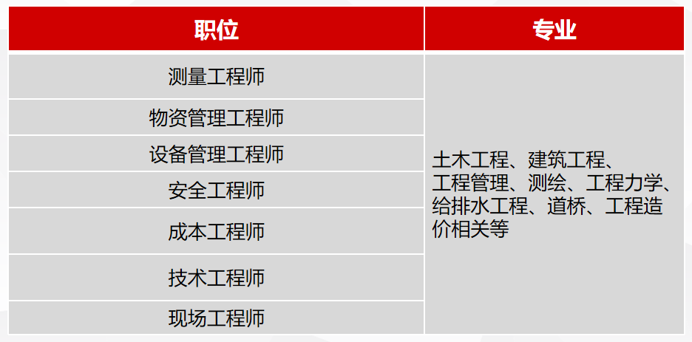

- 岗位要求
1.本科及以上学历，2020应届毕业生；
2.身体健康，品行端正；
3.具有较强的工作责任心和学习能力，能吃苦耐劳；
4.具有较强的语言表达能力；
5.具有良好的团队协作精神和个人职业素养；
6.热爱建筑行业，认同企业文化理念。

- 培养计划
（一）领航计划之“2+4+6”培养模式领航计划
项目班组跟班作业（入职前2个月）-轮岗学习（入职3-6个月）-定岗见习（入职7-12个月）
- “导师带徒”培养机制
·新员工完成项目管理岗位见习，确定其基本岗位，公司将为每位员工制定一名导师，开展为期一年的专业带培。
·导师将针对每位新员工的具体情况，制定培养计划，指导学员学习基本岗位业务技能、基本规范等。
·注重学员企业价值观和职业道德素养的指导，注重理论与实践相结合。
- “青年人才库”培养机制
为合理挖掘、培养青年，建设人才梯队和后备干部队伍，公司于2016年12月27日印发《中建四局六公司青年人才库管理办法》，建立青年人才库工作正式启动。青年人才库共分为12个库别，经过推荐选拔、层层审核、公示备案等环节才有可能成为库中一员。目前青年人才库培养、选拔、任用等工作正在持续火热进行中……

五、薪酬福利
（一）薪酬体系包括：基本工资、季度及年终奖金、专项奖金、住房补贴、交通补贴、年功津贴、执业津贴、项目施工津贴、地区补贴等

（二）福利构成：五险二金、带薪年假、免费体检、人才落户、管吃管住

六、晋升通道
见习期（入职第1年）-独立工作期（入职2-3年）-阶段提升期（入职3-5年）-高阶跃升期（入职5-7年）

七、招聘流程
网申-线上面试-录用
网申地址：https://campus.liepin.com/xycompany/173765/

